Проект
По литературному чтению
«Судьба моей семьи в годы ВОВ

Выполнила ученица 4 Б класса
Щеглова Юлия

Что мы знаем о войне?! – Немного…
По рассказам бабушек и мам
Знаем, что надежда и тревога
Об руку ходили по домам.
Слухи зависали, как знамена.
Дымом застилался горизонт.
Многоверстный и многоименный
Жаждал крови ненасытный фронт.
А из тыла за волной волна
Шла латать верховные промашки:
Всасывала мальчиков война –
И выплевывала мертвые бумажки.

Каждый шаг – к победе ли, к беде, –
Сводки измеряли расстояньем.
Даже самый распобедный день
Был кому-то вечным расставаньем.
Годы возвращающий экран,
Очевидцев честные романы –
Все равно останутся обманом:
Ссадины не заменяют ран.
Только изредка за толщей дней
Вдруг всплеснёт сирены голос лютый,
Замирая криками детей –
И застынет сердце на минуту…
(М. Галин)

Какое все - таки счастье, что мы не знаем войны! Не видим того страха и не чувствуем той боли, которую познали наши прабабушки и прадедушки. Но мы слышали о ней! Слышали из рассказов наших бабушек и мам, которым в свою очередь рассказывали их бабушки. И мы это не забудем никогда! И передадим своим детям, чтобы помнили!
Я хочу рассказать о войне в судьбе моей семьи. Из мужчин на войне был только мой прапрадедушка (дедушка моего деда). Он был в плену, но никогда об этом не рассказывал. Другие прапрадедушки воевали только в первую мировую войну.
Безусловно, люди воевали за наше свободное и счастливое будущее! Смотрели в лицо смерти! Но на самом деле, люди совершали подвиг не только на фронте, но и в тылу. Совершали подвиг ежедневный, ежечасный, ежеминутный… Помогая фронту, борясь за свою жизнь, борясь за жизнь своих детей. И это не пустые слова.
Мне хотелось бы рассказать о семье Савостиных Александра Семеновича и Клавдии Ивановны.
Савостин Александр Семенович родился 19 августа 1894 года в Калининской области.
Мама Александра Семеновича, Елизавета Ивановна, была дочерью попа. Его отец, Семен Емильянович, был мастером-выдувальщиком на стекольном заводе. Считался хорошим специалистом. Дедушка Семен был участником русско-японской войны 1904 – 1905 гг.
Сам же Александр Семенович по неизвестным причинам работать начал очень рано. Уже в 13 лет (с 1907) поступил на бутылочный завод братьев Костилевых в Новгородской губернии в качестве хлопца. 22 октября 1907 года приехал во Владимирскую губернию и поступил работать в качестве баночника.
В 1915 году Александр Семенович был призван на военную службу и зачислен в пехотный полк Моршанский. Участвовал в Первой мировой войне. Прошел ее от начала до конца. С 22 апреля по 8 ноября 1918 года был в плену в Австрии. Рассказывал потом, что пленных травили газом. В 1919 году был «скинут» из рядов Красной армии по болезни.
К началу Великой отечественной войны Александру Семеновичу было 47 лет. Участвовать в войне он не мог, так как по болезни имел бронь. Но в это время Александр Семенович занимал очень ответственные расстрельные должности, требующие особой ответственности.
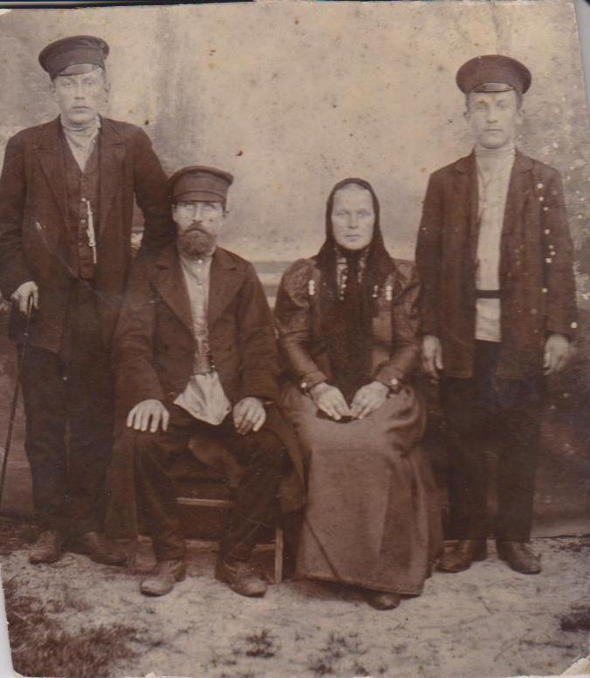
Слева направо: брат Александра Семеновича, погибший в Первую Мировую войну, Семен Емильянович, Елизавета Ивановна, Александр Семенович.

Савостина Клавдия Ивановна, в девичестве Бужина, родилась 1 ноября 1900 года в Судогодском районе, Владимирской области. Ее отец, Бужин Иван Терентьевич, был фотографом. Кроме того он писал иконы. Моя прабабушка Валентина Александровна рассказывала, что иконы, написанные Иваном Терентьевичем, хранятся в Третьяковской галерее. А еще он расписывал церкви. Мама Клавдии Ивановны, Бужина Татьяна Ивановна, до свадьбы с Иваном Терентьевичем работала прислугой у барьев. Там ее научили хорошим манерам, грамоте. А после свадьбы она стала домохозяйкой. И все ее девять детей были грамотными. Она сама их обучила.
Клавдия Ивановна работала очень мало. Она, так же как и ее мама, была домохозяйкой.
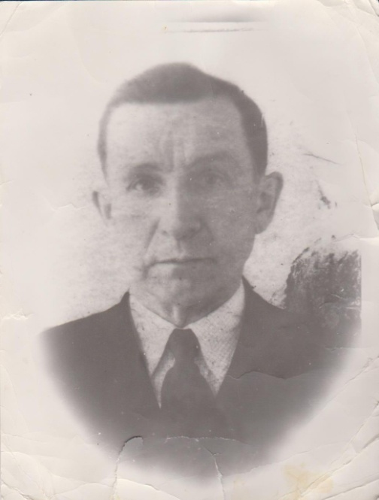
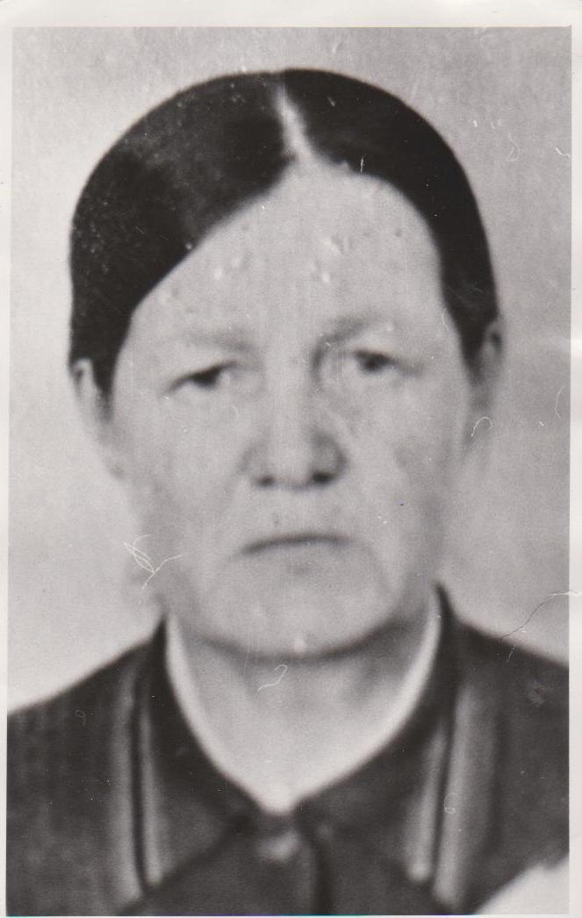
Александр Семенович Клавдия Ивановна
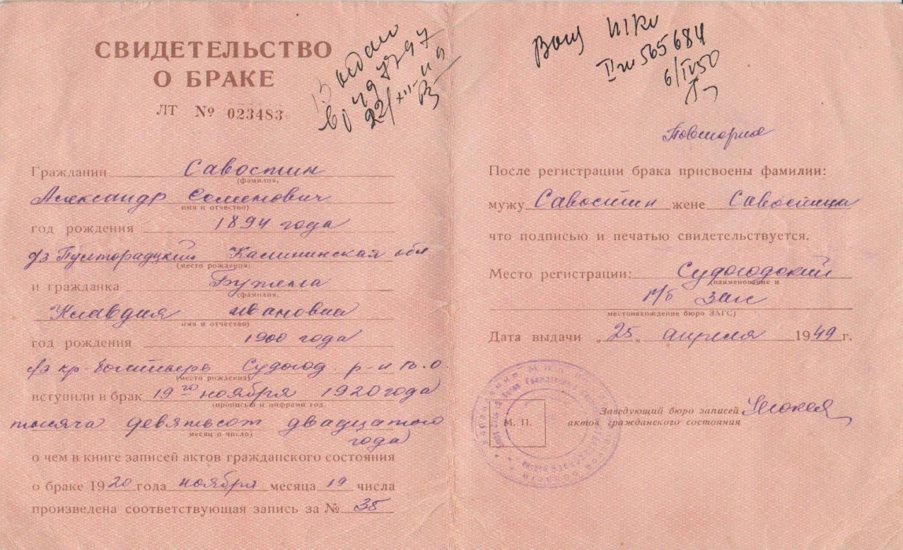
Поженились Клавдия Ивановна и Александр Семенович 19 ноября 1920 года. Еще до войны умерли трое их детей. Витенька умер от оспы в грудном возрасте, Володенька умер от воспаления легких в возрасте 6 лет. И в 11 лет утонула их дочь Елизавета. После таких событий дедушка Александр, трепетно любивший Клавдию Ивановну, настоял на том, чтобы она занималась только хозяйством и воспитанием детей.
У них родились еще четверо детей, среди которых и моя прабабушка Валентина Александровна, со слов которой мы и знаем о войне. Я сейчас лишь передаю те истории, которые она рассказывала и которые любила слушать моя мама в детстве.
«О наступлении войны мы узнали днем, - вспоминала Валентина Александровна – соседка, Маша Басова, бегала, стучала всем в окно и кричала: война! Война! Мне тогда было 7 лет. Я не сразу все поняла, но стало страшно»
«Моя мама всю войну держала корову. За счет этого и выжила. Хлеб выдавали по норме, сколько граммов – не знаю, но кусочек на одного человека был очень маленький» Бабушка Валя вспоминала, что мама Клава выдавала всем по кусочку, а себе всегда оставляла корку и прятала ее в комод. У бабушки Вали была младшая сестренка, Нина и два старших брата, Виктор и Володар. Младшей сестренке на начало войны было 4 года. Она многого не понимала. Нина прибегала и просила хлеба, но Клавдия Ивановна не отдавала всю свою корку ей сразу, она отламывала по чуть чуть, не потому, что ей было жалко, а потому что знала, Нина еще прибежит, а дать ей будет нечего! Клавдия Ивановна за всю войну хлеба не съела ни кусочка. «И мы никогда не бегали и не просили маминого хлеба, - вспоминала бабушка Валя, - Нина маленькая, а мы большие, мы понимали» И всем запомнился тот день, когда Александр Семенович пришел с работы, принес две буханки хлеба и сказал: сразу не ешьте, животы заболят! Это был самый вкусный хлеб! Он был теплый и хрустящий!»
А еще бабушка Валя вспоминала руки своей матери. Они были большие, словно мужские. Это от труда. Она очень любила и жалела Александра Семеновича. Поэтому все хозяйство (корова, куры, огород), было на ней. Питались преимущественно тем, что выращивали сами. Чтобы как-то разнообразить свое питание ходили в другие деревни за 15 – 20 верст. Обменивали молоко на картошку, картошку на хлеб и т.д. Ноги сбивали в кровь. Порой приходилось обойти ни одну деревню. Несли сумки наперевес, на плечах. Клавдии Ивановне во всем помогал теперь уже старший сын Виктор. Ему было 13.
Клавдия Ивановна умерла в 1981году и уже перед смертью говорила: «Какая жизнь спокойная начинается, а умирать приходится»

